Perbedaan gender akademisi di israel: analisis bibliometri dari disiplin ilmu yang berbeda
Tzipi Cooper, Noa Aharony dan Judit Bar-Ilan Ilmu Informasi, Universitas Bar-Ilan, Ramat Gan, Israel

Abstrak
Tujuan - Studi ini mengeksplorasi keluaran dan kutipan anggota fakultas menurut jenis kelamin dan peringkat akademis di Israel akademisi. Studi ini berfokus pada hubungan antara produktivitas penelitian dan kurangnya keterwakilan wanita di akademisi. Untuk tujuan ini, empat bidang dipilih, masing-masing mewakili disiplin ilmu yang berbeda: Psikologi (ilmu sosial), kesehatan masyarakat (ilmu kesehatan), linguistik (humaniora), dan kimia (ilmu eksakta).
Desain / metodologi / pendekatan - Nama, pangkat dan jenis kelamin peneliti dikumpulkan situs web peneliti dan departemen mereka. Jumlah publikasi dan kutipan diambil dari Scopus.
Temuan - Temuan mengungkapkan bahwa terdapat perbedaan yang signifikan antara median jumlah laki-laki dan wanita dalam Kimia tentang publikasi dan kutipan dan dalam Psikologi tentang kutipan. Selain itu, di keempat disiplin ilmu, rata-rata jumlah publikasi wanita lebih rendah daripada publikasi pria, dan dalam tiga dari empat disiplin ilmu (Psikologi, Kesehatan Masyarakat, dan Kimia), diterbitkan pria lebih banyak di jurnal teratas (5% teratas) daripada wanita, sedangkan kebalikannya terjadi pada Linguistik. Selanjutnya di tiga disiplin ilmu (Kesehatan Masyarakat, Linguistik dan Kimia), ada peningkatan rata-rata kutipan per peneliti wanita antara 2015 dan 2019. Selanjutnya, di semua disiplin ilmu, wanita lebih banyak berkolaborasi daripada pria.
Keaslian / nilai - Karena hanya beberapa studi di Israel yang telah mengeksplorasi keluaran dan kutipan anggota fakultas, ini studi memberikan kontribusi dan memperluas penelitian Israel tentang topik ini.
Kata Kunci Diskriminasi, Analisis Bibliometri, Perbedaan Gender, Akademi, Beda Disiplin, Anggota fakultas
Jenis kertas Makalah penelitian

Pengantar
Ada sejarah panjang diskriminasi terbuka dan terselubung terhadap perempuan di universitas dan masyarakat (Thelwell, 2019). Belakangan ini, berbagai penelitian dilakukan dengan fokus pada peran, status dan pengalaman perempuan di bidang akademis. Studi-studi ini mengusulkan bahwa terlepas dari fakta bahwa ada peningkatan jumlah perempuan terdidik, masih bermasalah bagi perempuan untuk melakukannya berpromosi di dunia akademis dan mencapai posisi senior (Aiston dan Jung, 2015).
Thelwall (2018) menyatakan bahwa terdapat perbedaan gender di dunia akademis, seperti laki-laki jurusan sains, teknologi, teknik dan matematika (STEM) (Su et al., 2009; Su dan Rounds, 2015) dan wanita mayoritas dalam perawatan kesehatan, pendidikan dasar dan lingkungan domestik di AS (Tellhed et al., 2017). Alasan untuk perbedaan ini tidak jelas dan tidak terkait dengan perbedaan biologis atau kemampuan bawaan (Ceci dan Williams, 2011).
Literatur menyarankan empat penjelasan untuk ketidaksetaraan gender di akademi. Pertama adalah diskriminasi yang disebabkan oleh stereotip negatif terhadap peneliti perempuan di dalam dan di luar institusi akademik. Kedua, kurangnya keterwakilan perempuan yang terkait dengan wanita mengatasi keseimbangan pekerjaan-keluarga (Ceci dan Williams, 2011). Ketiga adalah implisit bias pembuat keputusan akademis yang lebih memilih untuk mempromosikan laki-laki daripada perempuan (Moss-Racusin dkk., 2012). Keempat, perempuan memiliki produktivitas penelitian yang lebih rendah dibandingkan laki-laki (Mairesse dan Pezzoni, 2015; Mayer dan Rathmann, 2018; Nielsen, 2016). Fokus penelitian saat ini di rintangan keempat.
Produktivitas penelitian, analisis kutipan dan perempuan Produktivitas penelitian adalah kriteria paling penting untuk promosi fakultas universitas. Hal itu menggambarkan keterlibatan peneliti dengan aktivitas yang diinformasikan secara ilmiah. Ukur Produktivitas peneliti seringkali dilakukan dengan menghitung jumlah publikasi khususnya yang ada di jurnal internasional (Litwin, 2014; Nygaard dan Bahgat, 2018; Shin et al., 2014). Produktivitas penelitian sering kali didasarkan pada ukuran bibliometrik seperti sumber publikasi, kutipan atau keduanya (Nygaard dan Bahgat, 2018).
Berbagai penelitian telah menggunakan analisis bibliometrik untuk memeriksa status wanita di akademisi. Studi sebelumnya menunjukkan bahwa peneliti laki-laki dalam suatu negara atau bidang berada lebih produktif. Dengan kata lain, mereka menulis lebih banyak artikel jurnal (Aksnes et al., 2011; Ceci dkk., 2014; Nielsen, 2017; Raj dkk., 2016; Rørstad dan Aksnes, 2015), dan wanita yang diterbitkan kurang dari laki-laki (Abramo et al., 2009a, b; Cole, 1979; Cole dan Zuckerman, 1984; Fish and Gibbons, 1989; Fox, 2005; Helmreich dkk., 1980; Hesli dan Lee, 2011; Long, 1992; Kulit ulang, 1978). Temuan ini memperkuat asumsi bahwa perempuan memiliki peringkat akademis yang lebih rendah akibat dari produktivitas ilmiah yang lebih rendah.
Beberapa analisis bibliometri yang berfokus pada eksplorasi beberapa disiplin ilmu secara bersama-sama mendemonstrasikan kesenjangan gender di mana peneliti perempuan kurang produktif dibandingkan laki-laki. Weisshaar (2017), yang mendalami ilmu komputer, sosiologi dan bahasa Inggris, mengemukakan hal itu di sana Ada beberapa perbedaan antara laki-laki dan perempuan tentang ukuran produktivitas. Dalam sosiologi, misalnya, wanita menerbitkan lebih sedikit artikel di jurnal peringkat tinggi. Baik dalam ilmu komputer dan sosiologi, wanita menerbitkan lebih sedikit artikel jurnal secara keseluruhan dan menerima lebih sedikit kutipan per publikasi daripada pria rata-rata. Dalam ilmu komputer, wanita lebih jarang menerbitkan sebagai yang terakhir penulis atau sebagai penulis tunggal daripada laki-laki. Di fakultas bahasa Inggris, wanita mempublikasikan di peringkat tinggi jurnal lebih dari pria. Selain itu, Beaudry dan Larivi ere (2016) yang meneliti kesehatan dan bidang sains, menemukan bahwa wanita menerbitkan lebih sedikit dan lebih jarang dikutip daripada pria. Selain itu, jika sebagian besar pengarangnya adalah laki-laki, publikasi yang dikutip lebih banyak daripada saat sebagian besar penulisnya adalah wanita.
Mengatasi studi bibliometrik yang meneliti satu disiplin ilmu, Konig et al. (2015) dieksplorasi bidang psikologi. Mereka menyarankan beberapa perbedaan gender: sejumlah kecil publikasi, lebih sedikit kutipan dan penulis pertama oleh wanita dan sedikit perbedaan antara mereka untuk Faktor Dampak Jurnal rata-rata per peneliti, untuk laki-laki. Peneliti lain (Carter et al., 2017) menyelidiki bidang pekerjaan sosial yang didominasi oleh perempuan. Mereka membandingkan rata-rata indeks-h pria dan wanita untuk semua tingkat akademis: Asisten Profesor, Profesor Madya dan Profesor Penuh. Mereka menyarankan bahwa rata-rata indeks-h wanita adalah lebih rendah di semua peringkat fakultas, tetapi mereka paling menonjol antara pria dan wanita di tingkat Profesor Penuh. Penemuan ini dapat dijelaskan dengan “efek Matius,” sebuah istilah yang menjelaskan seberapa terkenal ilmuwan mendapatkan lebih banyak pujian daripada peneliti yang kurang terkenal, bahkan jika pekerjaan mereka layak serupa (Toren, 2005; Merton, 1988).
Namun, ada penelitian lain yang melaporkan sedikit atau tidak ada perbedaan gender tingkat publikasi (D'Amico dan Di Giovanni, 2000; Gupta et al., 1999; Joy, 2006; Lemoine, 1992; Long dan Fox, 1995; Maass dan Casotti, 2000; Li et al., 2007; Mauleo’n dan Perbatasan, 2006; Sonnert dan Holton, 1995; Ward dan Grant, 1998; Xie dan Shauman, 1998). Apalagi studi dari 2015 hingga 2016 menunjukkan bahwa telah terjadi peningkatan dalam publikasi wanita tahun-tahun (Mairesse dan Pezzoni, 2015; Nielsen, 2016). Jadi, karena ada studi yang berbeda mengenai produktivitas penelitian perempuan, salah satu tujuan penelitian saat ini adalah untuk mengeksplorasi hubungan antara produktivitas penelitian dan kurangnya representasi perempuan di Israel.
akademisi dalam empat disiplin ilmu yang berbeda: Psikologi (ilmu sosial), Kesehatan Masyarakat (kesehatan ilmu), Linguistik (humaniora) dan Kimia (ilmu eksakta). Afiliasi akademis dari empat disiplin ilmu dilakukan menurut situs web Universitas Tel Aviv (salah satu yang terbesar universitas di Israel). Disiplin ini dipilih karena mewakili empat akademisi yang berbeda bidang yang mengekspos analisis bibliometrik menyeluruh selama bertahun-tahun: Psikologi (sosial sains) (Rivera-Garz on, 2008). Kesehatan Masyarakat (ilmu kesehatan) (Clark et al., 2007), Linguistik (Humaniora) (Nederhof dan Noyons, 1992) dan Kimia (ilmu eksakta) (Nagarkar, 2014).
Mengatasi analisis kutipan, tidak ada konsensus dalam literatur profesional tentang mempertanyakan jika laki-laki dikutip lebih dari perempuan. Berbagai penelitian yang mengeksplorasi gender perbedaan dalam tingkat kutipan di berbagai wilayah mengungkapkan bahwa penelitian yang ditulis oleh laki-laki dikutip lebih (Dion et al., 2018; Gewin, 2017; Maliniak et al., 2013; Schisterman et al., 2017), sama (Barrios et al., 2013; Borsuk et al., 2009; Copenheaver et al., 2010; Lynn et al., 2019) atau kurang (Cotropia dan Petherbridge, 2017) daripada studi yang ditulis oleh wanita. Selanjutnya, makalah terbaru (Thelwell, 2020) yang menyelidiki evolusi perbedaan gender dalam dampak kutipan 1996– 2018 untuk enam juta artikel dari tujuh negara besar berbahasa Inggris: Australia, Kanada, Irlandia, Jamaika, Selandia Baru, Inggris Raya, dan AS, mengungkapkan bahwa keuntungan yang diberikan dari kutipan wanita untuk semua negara ini sangatlah kecil, kecuali Amerika Serikat di mana sudah tidak ada perbedaan.

Kolaborasi penelitian
Masalah lain yang terkait dengan produktivitas penelitian adalah kolaborasi penelitian. Kolaborasi antar penulis telah memainkan peran yang semakin penting dalam promosi dan dampak penelitian. Itu intensitas kolaborasi berbeda dan tergantung pada bidang keilmuan. Secara umum, untuk bidang interdisipliner, peneliti cenderung lebih banyak berkolaborasi dalam bidang yang lebih mandiri (Abramo et al., 2009a, b).
Penting untuk mengeksplorasi perbedaan gender dalam kolaborasi karena peningkatan tersebut kolaborasi penelitian dalam kelompok dan jaringan (Leydesdorff dan Wagner, 2008) serta di penelitian interdisipliner (Lee dan Bozeman, 2005). Fell dan K € oning (2016) diselidiki alasan perbedaan gender dalam kolaborasi dan mengusulkan bahwa - di satu sisi - perempuan umumnya lebih menyenangkan daripada pria, karakteristik kepribadian yang mungkin mengarah pada lebih jaringan. Apalagi wanita mengungguli pria dalam tes kecerdasan emosional, lainya karakteristik yang mungkin berkontribusi pada kolaborasi. Di sisi lain, wanita secara tradisional merawat anak-anak mereka, suatu kegiatan yang memakan waktu dan mungkin membatasi partisipasi mereka di jaringan yang berbeda. Ada juga temuan yang menunjukkan bahwa wanita menjadi kurang optimal pendampingan dibandingkan dengan laki-laki, dan sebagai hasilnya, sosialisasi mereka ke dalam komunitas ilmiah tidak sebanding.
Berbagai penelitian meneliti jika ada perbedaan gender dalam kolaborasi. Temuan mendemonstrasikan bahwa perempuan berkolaborasi lebih sedikit daripada laki-laki dan, bahwa mereka menerbitkan lebih banyak karya tunggal (Boschini dan Sj € ogren, 2007; Fox, 2001; Jadidi et al., 2018; Nielsen, 2016; Zettler dkk., 2017). Wanita juga kurang cenderung untuk mengambil bagian dalam penelitian jangka panjang kolaborasi yang terkait dengan sains berdampak tinggi (Jadidi et al., 2018; Zeng et al., 2016). Namun, peneliti lain (Fell dan K € oning, 2016), dalam studi industri– psikolog organisasi, melaporkan bahwa peneliti wanita lebih terlibat kolaborasi ilmiah daripada pria. Abramo dkk. (2013) menemukan bahwa peneliti wanita di Italia berkolaborasi lebih dari yang dilakukan peneliti pria.
Mengenai kolaborasi penelitian internasional, beberapa studi menunjukkan bahwa perempuan, pada rata-rata, memiliki lebih sedikit kolaborasi internasional dibandingkan laki-laki. Frehill dan Zippel (2010) melaporkan bahwa di antara pemegang Ph.D. derajat di Amerika Serikat, pria memiliki lebih internasional kolaborasi daripada wanita. Selanjutnya, analisis bibliometrik oleh Elsevier.com (2017) ditemukan bahwa wanita berkolaborasi secara internasional lebih sedikit daripada pria. Namun, She Figure melaporkan oleh Komisi Eropa (2015) hanya menemukan perbedaan kecil dalam hal ini.
Berdasarkan literatur, penting untuk menganalisis kolaborasi penelitian internasional seperti itu mempengaruhi produktivitas peneliti dan dampak ilmiah (Abramo et al., 2009a, b; Abramo et al., 2011; Adams, 2012; Fox, 2018; Kyvik dan Reymert, 2017; Larivi ere et al., 2013). Jadi, yang lain Tujuan dari penelitian ini adalah untuk mengeksplorasi hubungan tingkat kolaborasi antara perempuan Israel dan kurangnya representasi perempuan di akademia Israel di empat disiplin ilmu yang berbeda yang disebutkan di atas.
Pernyataan masalah Perwakilan perempuan di akademisi Israel lebih rendah dibandingkan dengan negara-negara Eropa (Goldschmidt, 2012). Pada 2015-2016, 55% dari anggota fakultas universitas Israel dengan peringkat Dosen adalah perempuan, tetapi hanya 17% Guru Besar adalah perempuan (Lerrer dan Abger, 2018).
Hanya beberapa studi di Israel yang mengeksplorasi keluaran dan kutipan anggota fakultas. Sebuah pelajaran yang menyelidiki perbedaan indeks-h antara pria dan wanita dalam pekerjaan sosial (sosial sains), disiplin yang memiliki representasi wanita lebih tinggi, menemukan indeks-h yang lebih rendah rata-rata untuk wanita di tingkat Dosen dan Profesor Penuh dan tren sebaliknya di tingkat Dosen Senior dan Associate Professor (Panisch et al., 2017).
Studi ini mengeksplorasi keluaran anggota fakultas dan kutipan menurut jenis kelamin dan peringkat akademis di akademisi Israel. Ini mempertimbangkan hubungan antara produktivitas penelitian dan kurangnya representasi perempuan di akademisi Israel. Untuk tujuan ini, empat bidang dipilih, masing-masing mewakili fakultas yang berbeda: Psikologi (ilmu sosial), Kesehatan Masyarakat (kesehatan sains), Linguistik (humaniora) dan Kimia (sains eksakta).
Pertanyaan penelitiannya adalah sebagai berikut:
(1) Apakah wanita di Israel mempublikasikan atau apakah mereka kurang dikutip dalam semua disiplin ilmu yang diuji?
(2) Apakah rata-rata jumlah terbitan dan kutipan sama di semua peringkat akademik di Israel (Dosen, Dosen Senior, Profesor Madya dan Profesor Penuh)?
(3) Apakah pria berkolaborasi lebih dari wanita di Israel?
(4) Apakah ada perbedaan gender di jurnal teratas (5% teratas) di setiap bidang?
(5) Apakah ada perbedaan antara jumlah kutipan wanita dan pria antara tahun 2015 dan 2019 di setiap disiplin ilmu atau di antara disiplin ilmu?

Metode
Di Israel, kami tidak memiliki database nasional peneliti di bidang akademis. Karena itu, yang pertama Langkahnya adalah mengumpulkan data dan mencakup pengumpulan nama, jenis kelamin, dan pangkat akademis semua anggota fakultas senior dari institusi di Israel (lihat Lampiran) dari empat disiplin ilmu. Ini dilakukan dengan mengekstrak informasi dari situs departemen. Informasi tentang situs ini sebagian karena tidak ada daftar riwayat hidup (CV) dari semua anggota fakultas. Karenanya, Dalam studi ini, peringkat peneliti ditentukan sesuai dengan yang muncul di situs departemen saat data dikumpulkan. Langkah selanjutnya adalah mengumpulkan semua publikasi dari peneliti terpilih. Beberapa dari mereka pernah daftar publikasi lengkap di situs web mereka, sementara yang lain hanya memilih publikasi, dan beberapa tidak punya daftar sama sekali. Oleh karena itu, data dikumpulkan dari database bibliometrik Scopus, keduanya untuk menerima daftar publikasi (dalam segala bentuk) yang diindeks oleh Scopus dan nomor kutipan dari publikasi ini yang diterima ketika data dikumpulkan. Data diunduh dari Scopus menurut nama peneliti (nama-nama di Israel dapat diidentifikasi) dan penelitinya afiliasi. Ketika ditemukan duplikat publikasi, mereka digabungkan menjadi satu catatan. Pada langkah ketiga, kami menambahkan dua kolom ke tabel Excel. Yang pertama termasuk nomornya penulis untuk setiap publikasi untuk memeriksa tingkat kolaborasi peneliti, dan kedua mempresentasikan indeks CiteScore 2014 untuk mengetahui kualitas jurnal peneliti diterbitkan di. CiteScore mengukur dampak kutipan dari judul berseri seperti jurnal dan menghitung jumlah rata-rata kutipan yang diterima dalam satu tahun kalender oleh semua item yang diterbitkan dalam jurnal tersebut dalam tiga tahun sebelumnya (https://journalmetrics.scopus.com /index.php/ Faqs), dan metode ini sudah digunakan dalam tesis Cooper (2019). Studi ini mengikuti K € onig dkk. (2015) penelitian, di mana mereka memeriksa rata-rata Jurnal Faktor Dampak (IFJ) per peneliti dan menggunakan CiteScore rata-rata per peneliti. Kedua kolom ditambahkan oleh Fungsi pencarian Excel V. Data publikasi dikumpulkan antara Juli dan Agustus 2015, dan data kutipan dikumpulkan dalam dua periode berbeda untuk memungkinkan perbandingan kutipan publikasi selama bertahun-tahun. Periode pertama berlangsung antara Juli dan Agustus 2015, dan yang kedua antara Maret dan Juni 2019. Kemudian, kami membandingkan peningkatan kutipan antara 2015 dan 2019.
Peneliti sering diberitahu bahwa mereka harus menerbitkan di jurnal "N teratas" untuk promosi (Smith, 2004). Kami mendefinisikan "N teratas" sebagai "5% teratas" jurnal CiteScore. Oleh karena itu, langkah terakhir dari Penelitian ini dilakukan untuk menghitung 5% jurnal CiteScore teratas dari semua jurnal yang ada dieksplorasi di setiap disiplin ilmu. Data dianalisis menggunakan Microsoft Excel dan Statistik Paket Ilmu Sosial (SPSS).

Hasil
Tes Mann-Whitney U dilakukan untuk mengeksplorasi perbedaan antara pria dan wanita dalam publikasi dan kutipan mereka pada tahun 2019 dalam empat disiplin ilmu: Psikologi, Publik Kesehatan, Linguistik dan Kimia. Penemuan mengungkapkan perbedaan yang signifikan antara laki-laki dan wanita di Psikologi tentang kutipan dan Kimia tentang publikasi dan kutipan. Bagian hasil akan disajikan menurut empat disiplin ilmu yang berbeda. Psikologi Subjek pertama yang kami periksa adalah Psikologi. Disiplin ini memiliki 136 peneliti. Jumlah anggota fakultas menurut peringkat akademik, publikasi dan kutipan (untuk 2019) ditampilkan pada Tabel 1.
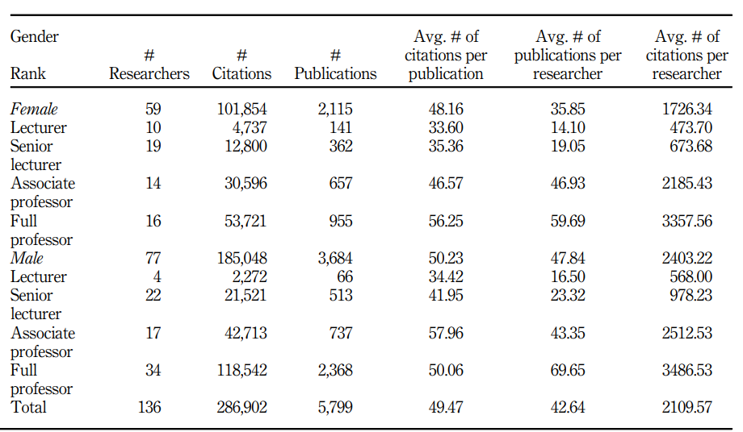

Tabel 1. Publikasi dan kutipan (untuk 2019) per jenis kelamin dan peringkat akademis
Psikologi akademis di Israel mayoritas subjeknya adalah laki-laki, terlihat dari banyaknya fakultas laki-laki dibandingkan dengan perempuan. Secara keseluruhan, pria menerbitkan lebih banyak dan menerima lebih banyak kutipan per publikasi daripada yang diterima wanita. Seorang Profesor Penuh laki-laki menerbitkan artikel dengan nilai tertinggi jumlah kutipan.
Selanjutnya, kami memeriksa pola kolaborasi peneliti Psikologi. Hanya 5,34% dari publikasi perempuan dan 6,35% dari publikasi laki-laki ditulis tunggal. Yang paling jumlah rekan penulis yang sering untuk perempuan dan laki-laki adalah empat (30 dan 31%, masing-masing). Jumlah rata-rata rekan penulis untuk pria dan wanita adalah empat. Seorang Associate Professor laki-laki memiliki jumlah kolaborator tertinggi di atas kertas (946).
Penyelidikan lebih lanjut berkaitan dengan pola kolaborasi peneliti Psikologi mengungkapkan bahwa ketika menghitung jumlah penulis (dalam publikasi yang lebih banyak dari satu penulis), dibagi dengan jumlah total publikasi (di mana lebih dari satu penulis berpartisipasi), ada perbedaan antara pria dan wanita. Di peringkat akademis pertama, Dosen, wanita rata-rata lebih banyak berkolaborasi daripada pria. Namun, di tahap akhir karier (Dosen Senior, Associate Professor dan Profesor Penuh), laki-laki cenderung berkolaborasi lebih dari wanita. Data disajikan pada Gambar 1.
Saat membandingkan kutipan antara 2015 dan 2019, kami melihat bahwa pria lebih banyak dikutip selama bertahun-tahun dibandingkan wanita. Pada 2015, mereka menerima rata-rata 2.549,74 kutipan vs 1462,31; di 2019, mereka menerima rata-rata 4303,42 vs 2425,1. Ketika kami menjelajahi peningkatan selama tahun per peneliti untuk 2015 dan 2019, kami menemukan bahwa pria lebih sering dikutip (oleh persentase) dibandingkan wanita (68,78 vs 65,84%).
Memeriksa CiteScore - yang memeriksa kualitas jurnal yang diterbitkan peneliti di - jurnal untuk tahun 2015 mengungkapkan bahwa CiteScore rata-rata untuk wanita di peringkat yang lebih tinggi (Profesor Penuh dan Profesor Madya) lebih tinggi daripada pria untuk pangkat yang sama. Sebaliknya, pada jajaran lain (Dosen dan Senior Lecture), ditemukan kecenderungan sebaliknya. Di secara umum, rata-rata CiteScore wanita lebih tinggi dibandingkan dengan pria (3,37 vs 3,27). Jurnal yang paling populer di kalangan fakultas adalah Psikologi Kepribadian dan Sosial, dengan a CiteScore 5,87. Sebanyak 107 publikasi diterbitkan di dalamnya, 63 di antaranya diterbitkan oleh pria dan 44 oleh wanita. Lebih lanjut, jurnal dengan CiteScore tertinggi adalah Jurnal Tahunan Review Psikologi dengan CiteScore 25,39. Secara keseluruhan, dalam publikasi ini hanya ada empat artikel dari fakultas psikologi Israel diterbitkan (masing-masing dua oleh pria dan wanita).
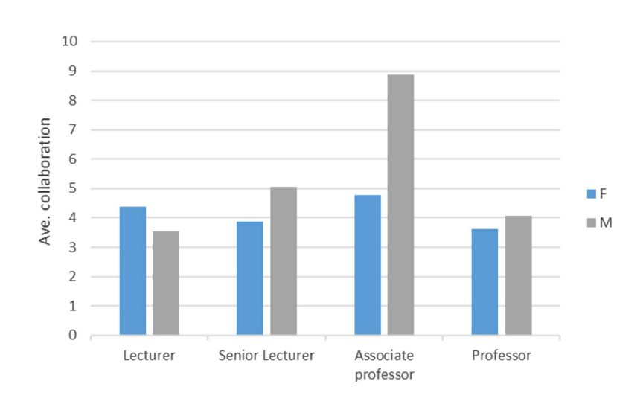

Gambar 1. Kolaborasi oleh gender dan akademik peringkat Psikologi peneliti di Israel

Meneliti 5% jurnal teratas (25 jurnal), CiteScore mengungkapkan bahwa sebagian besar artikel adalah ditulis oleh laki-laki (61 vs 39%). Untuk mengeksplorasi perbedaan Psikologi antara pria dan wanita di dalamnya publikasi dan kutipan pada tahun 2019, uji Mann – Whitney U dilakukan. Tabel 2 menunjukkan bahwa terdapat perbedaan yang signifikan antara laki-laki dan perempuan tentang kutipan. Pria secara signifikan lebih banyak dikutip (pada 2019) dibandingkan wanita.
Kesehatan masyarakat
Subjek kedua adalah Kesehatan Masyarakat, dengan 64 peneliti, sebagian besar (55%) adalah perempuan. Meskipun pria dalam disiplin ini lebih sedikit, jumlah rata-rata publikasi per peneliti laki-laki (terlepas dari pangkatnya) jauh lebih tinggi daripada peneliti perempuan (Dosen, Dosen Senior, dan Profesor Penuh), dan laki-laki memiliki jumlah rata-rata yang lebih tinggi publikasi dan kutipan, secara total. Jumlah pengajar di setiap pangkat dan Jumlah publikasi dan kutipan (untuk 2019) disajikan pada Tabel 3.
Menelaah pola kolaborasi dalam Kesehatan Masyarakat mengungkapkan bahwa dalam subjek ini, multiauthorship adalah norma, karena kurang dari 5% publikasi ditulis tunggal, dan ada satu publikasi dengan 720 rekan penulis. Hanya 3,74% publikasi perempuan dan 4,34% laki-laki publikasi ditulis tunggal. Jumlah median rekan penulis untuk pria dan wanita untuk publikasi lima. Dosen Senior Pria berpartisipasi paling banyak dalam proyek besar dengan 11 hingga 44 orang penulis.
Saat menghitung jumlah penulis (dalam publikasi yang memiliki lebih dari satu penulis) dibagi dengan jumlah total publikasi (di mana lebih dari satu penulis berpartisipasi), di sana adalah perbedaan antara pria dan wanita. Kami menemukan bahwa wanita rata-rata lebih banyak berkolaborasi dibandingkan laki-laki di dua peringkat akademik pertama (Dosen dan Dosen Senior). Namun, di tempat yang lebih tinggi peringkat akademis, Profesor Madya dan Profesor Penuh cenderung bekerja sama lebih dari wanita. Data disajikan pada Gambar 2.
Ketika kutipan dari 2015 hingga 2019 dibandingkan, kami melihat bahwa di Kesehatan Masyarakat, perempuan memiliki lebih banyak kutipan rata-rata daripada laki-laki: Jumlah rata-rata kutipan untuk 2015 (1583,34 vs 1161,41) dan pada 2019 (2384,79 vs 1715,72). Ketika kami menjelajahi peningkatan selama bertahun-tahun per peneliti (2015 dan 2019), kami menemukan bahwa wanita dikutip dalam persentase lebih dari rekan pria mereka (50,6 vs 47,7%).
Memeriksa CiteScore jurnal - yang meneliti kualitas jurnal peneliti dipublikasikan di - (untuk 2015) di Public Health, menunjukkan bahwa, rata-rata, CiteScore wanita adalah sedikit lebih rendah dari laki-laki (2.55 vs 2.73). Selain itu, kami melihat lebih banyak perbedaan. Wanita di Peringkat dosen memiliki rata-rata CiteScore yang lebih tinggi dibandingkan laki-laki pada peringkat yang sama, sedangkan pada peringkat lain (Dosen Senior, Associate Professor, dan Profesor Penuh) CiteScore rata-rata pria adalah lebih tinggi.
Berfokus pada jurnal yang diterbitkan pada tahun 2015 di Public Health, kami menemukan yang paling populer adalah Harefuah, dengan CiteScore 0,12. Dalam jurnal ini terdapat 158 ​​penulis dari Israel (93 pria dan 65 wanita). Lebih lanjut, jurnal dengan CiteScore tertinggi adalah Nature Genetics (CiteScore 5 23.17). Secara keseluruhan, di Nature Genetics, hanya tiga peneliti Israel yang diterbitkan
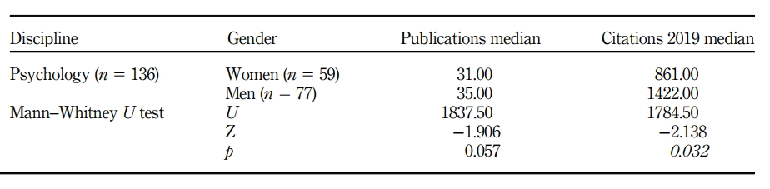

Meja 2. Perbedaan antara pria dan wanita di publikasi mereka dan kutipan dalam Psikologi
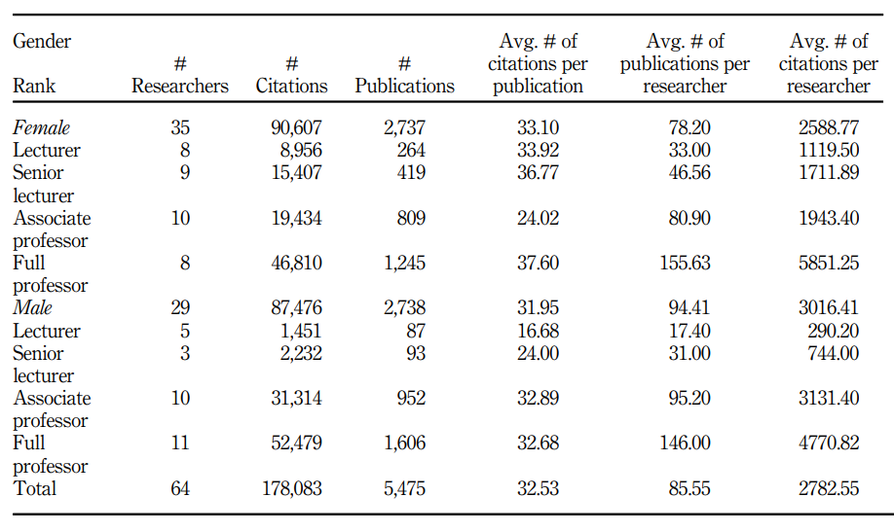
Table 3.
Publications and citations (for 2019) per gender and academic rank in Public Health
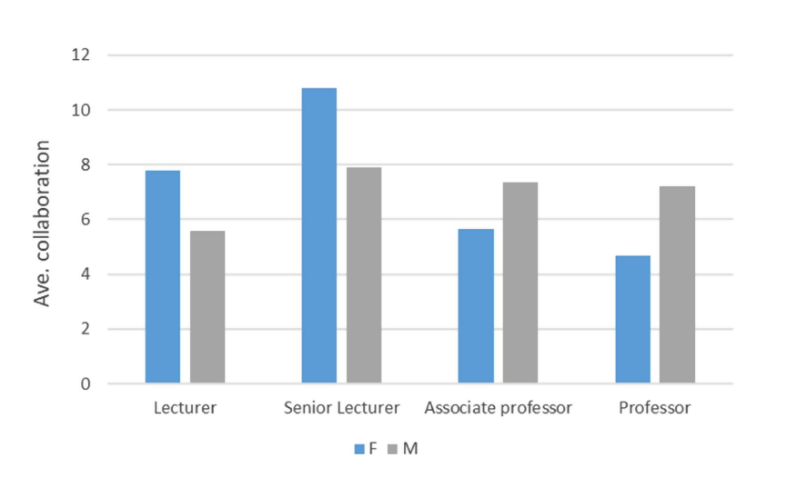
Figure 2.
Collaboration by gender and academic rank of Public Health faculty in Israel
(2 pria dan 1 wanita). Memeriksa 5% jurnal teratas (25 jurnal dengan tertinggi Indeks CiteScore) mengungkapkan bahwa pria lebih banyak dipublikasikan di jurnal ini dibandingkan wanita (71 vs 29%). Untuk mengetahui perbedaan Kesehatan Masyarakat antara laki-laki dan perempuan di dalamnya publikasi dan kutipan pada tahun 2019, uji Mann – Whitney U dilakukan. Tidak signifikan perbedaan terungkap.
Ilmu bahasa
Kami menemukan 30 peneliti Linguistik di Israel. Jenis kelamin, pangkat akademis, jumlah publikasi dan kutipan (untuk 2019) ditampilkan pada Tabel 4. Seorang Guru Besar wanita menerbitkan artikel dengan jumlah kutipan tertinggi.
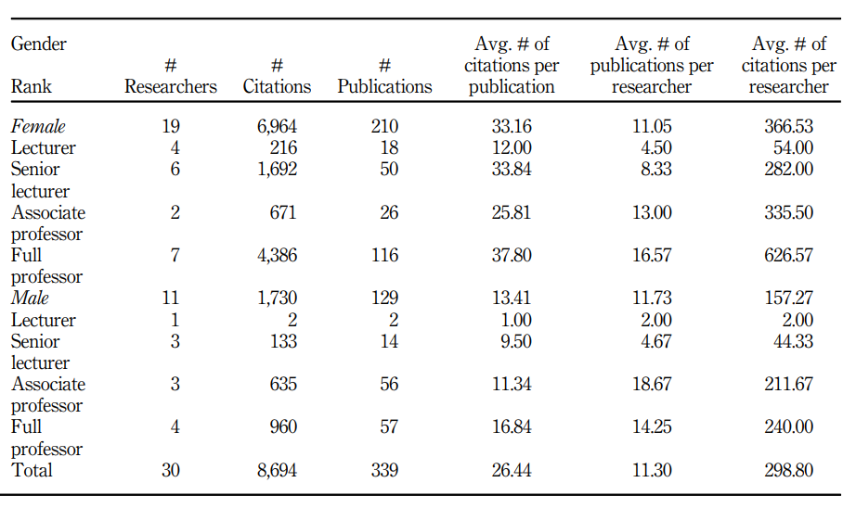
Table 4.
Publications and citations (for 2019) per gender and academic rank in Linguistics
Linguistik di Israel tampaknya didominasi oleh perempuan: ada lebih banyak fakultas perempuan anggota secara keseluruhan, lebih banyak anggota fakultas perempuan di setiap peringkat (kecuali untuk Associate Professor) dan lebih banyak publikasi dan kutipan daripada peneliti laki-laki. Menarik untuk dicatat itu jumlah rata-rata publikasi oleh perempuan sedikit lebih rendah daripada laki-laki, tetapi rata-rata jumlah kutipan jauh lebih tinggi. Selanjutnya, seorang Profesor Penuh wanita menerbitkan artikel dengan jumlah kutipan tertinggi.
Kami juga tertarik dengan pola kolaborasi pria vs wanita dalam Linguistik. Baik pria maupun wanita tampaknya lebih suka menjadi penulis lajang; dari 210 publikasi wanita, 108 (51%) adalah penulis tunggal. Untuk laki-laki, dari 129 publikasi, 90 ditulis tunggal (70%).
Jumlah rata-rata rekan penulis untuk pria dan wanita adalah satu. Jumlah maksimum rekan penulis berusia delapan tahun. Untuk detail per peringkat akademis, lihat Gambar 1. Saat menghitung total jumlah penulis (dalam publikasi yang memiliki lebih dari satu penulis) dibagi total jumlah publikasi (di mana lebih dari satu penulis berpartisipasi), ada perbedaan antara pria dan wanita. Laki-laki tidak berkolaborasi pada jajaran Dosen dan Dosen Senior. Wanita berkolaborasi, rata-rata, lebih banyak daripada pria di Associate Professor, sedangkan untuk Full Profesor, tren sebaliknya telah diamati. Data disajikan pada Gambar 3.
Saat membandingkan kutipan antara 2015 dan 2019, kami melihat bahwa wanita mendominasi: the jumlah rata-rata kutipan untuk 2015 (70,57 vs 20,36) dan untuk 2019 (156,6 vs 34,29). Ketika kita mengeksplorasi peningkatan selama bertahun-tahun per peneliti (2015 dan 2019), kami menemukan bahwa wanita dikutip, berdasarkan persentase, lebih banyak daripada rekan pria mereka (122 vs 68%).
Memeriksa CiteScore untuk - yang memeriksa kualitas jurnal yang diterbitkan peneliti pada - 2015 (tanggal pengumpulan data umum), data menunjukkan bahwa CiteScore rata-rata untuk Dosen Senior dan Profesor Associate wanita lebih tinggi dibandingkan pria di peringkat yang sama, sedangkan rata-rata CiteScore untuk Dosen dan Profesor Penuh pria lebih tinggi dibandingkan wanita dengan peringkat yang sama. Secara umum, CiteScore rata-rata untuk wanita lebih tinggi dibandingkan pria (1,41 vs 1,12).
Selain itu, kami menemukan bahwa dalam Linguistik, terdapat publikasi di 190 jurnal yang berbeda, dan yang paling populer adalah Lingua, dengan CiteScore 0,89. Dalam jurnal ini, ada total 17 publikasi (8 oleh pria dan 9 oleh wanita). Jurnal dengan CiteScore tertinggi adalah jurnal Prosiding National Academy of Sciences Amerika Serikat, dengan a CiteScore 8,84. Dalam jurnal ini terdapat lima publikasi yang diterbitkan oleh dua orang
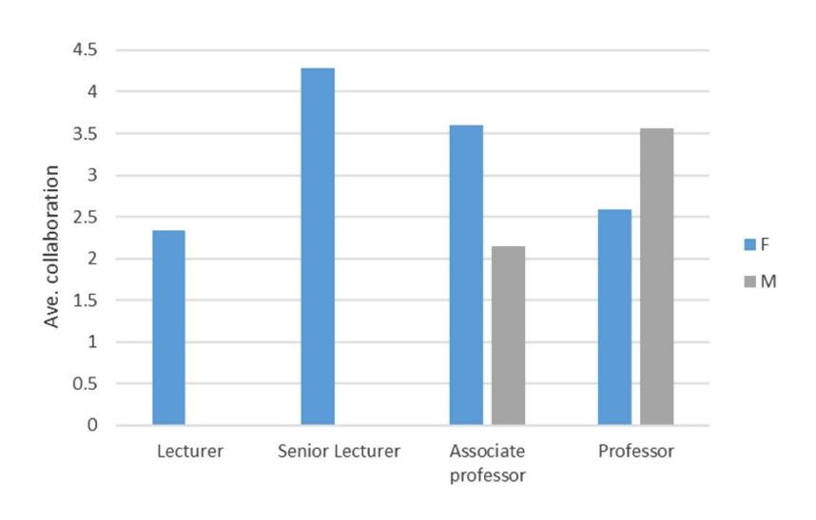
Gambar 3. Kolaborasi oleh gender dan akademik peringkat Linguistik peneliti di Israel
wanita. Saat memeriksa 5% jurnal teratas dalam Linguistik (10 jurnal dengan tertinggi CiteScore), kami menemukan bahwa sebagian besar publikasi ditulis oleh wanita (80%).
Untuk mengeksplorasi perbedaan Linguistik antara pria dan wanita dalam publikasi mereka dan kutipan pada tahun 2019, uji Mann – Whitney U dilakukan. Tidak ada perbedaan yang signifikan mengungkapkan.
Kimia
Disiplin keempat yang kami periksa adalah Kimia. Di daerah ini, total 170 anggota fakultas ditemukan. Distribusi menurut peringkat, jenis kelamin, publikasi dan kutipan untuk 2019 di bidang kimia disajikan pada Tabel 5.
Secara umum, pria lebih banyak menerbitkan dan dikutip daripada wanita di semua peringkat. Namun, beberapa data menarik ditemukan. Pertama, tidak ada Dosen perempuan di bidang Kimia. Kedua, rata-rata kutipan wanita per publikasi lebih tinggi daripada pria. Yang ketiga adalah bahwa wanita memiliki kutipan rata-rata yang lebih tinggi per peneliti di Dosen Senior dan Rekan Pangkat profesor daripada pria.
Mengenai kolaborasi, kami menemukan bahwa wanita dalam Kimia menerbitkan lebih sedikit sebagai lajang penulis dibandingkan laki-laki (2,13 vs 4,49%, masing-masing). Rata-rata, mereka punya lebih banyak kolaborasi dengan penulis lain (4,96 penulis vs 4,47 penulis), dan jumlah yang paling umum penulis per publikasi, baik untuk wanita dan pria, adalah tiga (19 dan 22% masing-masing). Itu jumlah rata-rata rekan penulis untuk pria dan wanita adalah empat. Saat memeriksa rata-rata jumlah kolaborasi di setiap level, kami menemukan bahwa wanita lebih banyak berkolaborasi di peringkat yang lebih tinggi (Associate Professor dan Full Professor), dibandingkan dengan pangkat yang lebih rendah (Dosen Senior) daripada mereka rekan pria. Data disajikan pada Gambar 4.
Saat membandingkan kutipan antara 2015 dan 2019, kami melihat bahwa pria mendominasi: milik mereka rata-rata jumlah kutipan lebih tinggi daripada wanita; pada 2015 (3664,03 vs 1380,26) dan pada 2019 (5341,55 vs 2.084). Namun, ketika kami mengeksplorasi peningkatan dari tahun ke tahun per peneliti (2015 dan 2019), kami menemukan bahwa perempuan dikutip, dalam persentase, lebih dari mereka rekan pria (50,98 vs 45,77%).
Memeriksa CiteScore - yang memeriksa kualitas jurnal yang diterbitkan peneliti dalam - dalam Kimia mengungkapkan bahwa CiteScore rata-rata pria lebih tinggi untuk berikut ini
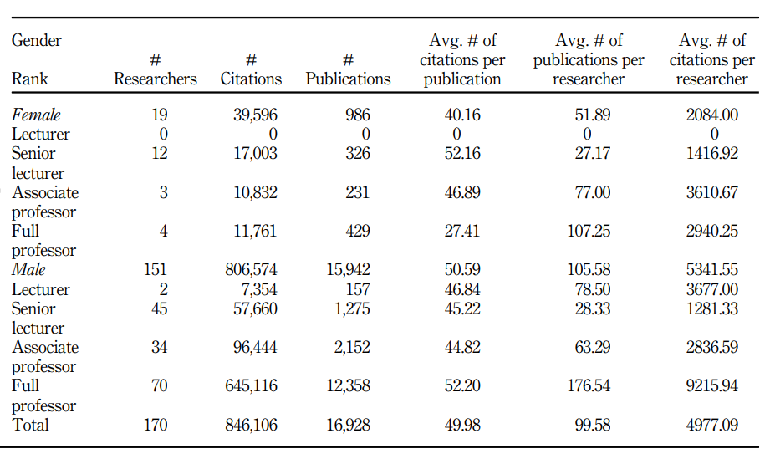
Tabel 5. Publikasi dan kutipan (untuk 2019) per jenis kelamin dan peringkat akademik di Kimia

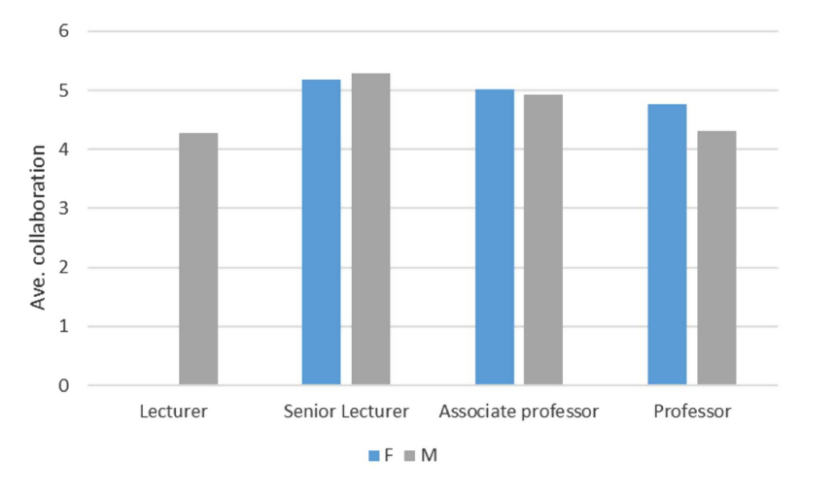
Gambar 4. Kolaborasi oleh gender dan akademik peringkat Kimia peneliti di Israel
peringkat: Associate Professor dan Full Professor dan mereka hampir sama rata-rata CiteScore di antara Dosen Senior (5,79 vs 5,80).
Jurnal paling populer di kalangan peneliti adalah Journal of the American Chemical Masyarakat, dengan CiteScore 12,81. Dalam jurnal ini, hanya 3% dari publikasi yang berasal wanita (1.044 publikasi pria dan 24 publikasi wanita). Juga, Ulasan Kimia adalah jurnal dengan CiteScore tertinggi (45,92) dan memiliki total 23 publikasi (21 dari laki-laki dan dua dari wanita). Saat memeriksa 5% teratas jurnal Kimia, kami menemukan bahwa laki-laki diterbitkan lebih banyak di jurnal berperingkat lebih tinggi daripada wanita (1.854 publikasi pria vs 75 publikasi wanita). Secara umum, hanya 3,9% wanita yang masuk dalam 5% CiteScore teratas jurnal.
Untuk mengeksplorasi perbedaan Kimia antara pria dan wanita dalam publikasi mereka dan kutipan pada tahun 2019, uji Mann – Whitney U dilakukan. Tabel 6 menunjukkan bahwa dalam Kimia, pria telah menerbitkan lebih banyak publikasi secara signifikan dan menerima lebih banyak kutipan daripada wanita.
Ringkasan hasil utama
Hasil menunjukkan perbedaan yang signifikan antara pria dan wanita di bidang Kimia publikasi dan kutipan dan dalam Psikologi tentang kutipan. Selain itu, temuan menunjukkan bahwa di keempat disiplin, jumlah rata-rata publikasi per peneliti lebih tinggi di antara pria. Dalam tiga disiplin ilmu (Kesehatan Masyarakat, Linguistik dan Kimia) terjadi peningkatan pada kutipan rata-rata per peneliti wanita antara 2015 dan 2019. Selain itu, di semua disiplin ilmu, wanita berkolaborasi lebih dari pria, dan median kolaborasi penulis per publikasi adalah sama. Pria menerbitkan lebih banyak daripada wanita dalam 5% jurnal teratas dalam tiga disiplin ilmu: Psikologi, Kesehatan Masyarakat dan Kimia.
Diskusi
Tujuan dari penelitian ini adalah untuk memeriksa keluaran dan kutipan anggota fakultas terkait gender dan peringkat akademis mereka di akademisi Israel dalam empat bidang: Psikologi (ilmu sosial), Kesehatan Masyarakat (ilmu kesehatan), Linguistik (humaniora) dan Kimia (ilmu eksakta). Itu studi difokuskan pada hubungan antara produktivitas penelitian dan kurangnya representasi wanita di akademisi. Studi ini mengikuti studi sebelumnya yang telah menyelidiki fakultas keluaran dan kutipan anggota berdasarkan jenis kelamin dan peringkat akademik hanya di satu negara, seperti Psikolog Spanyol (Barrios et al., 2013), dokter Swedia (Fridner et al., 2015), Jerman ahli jantung (Bohm et al., 2015) dan peneliti medis Jerman (Kretschmer et al., 2012).
Untuk mengeksplorasi pertanyaan penelitian 1 dan 2, kami memfokuskan pada temuan yang muncul di kolom kelima dan keenam dari setiap tabel, karena kolom ini menyajikan jumlah rata-rata publikasi dan kutipan per peneliti. Tes Mann – Whitney U tidak mengungkapkan apapun perbedaan yang signifikan antara pria dan wanita dalam kesehatan masyarakat dan disiplin Linguistik tetapi mengungkapkan perbedaan yang signifikan antara pria dan wanita dalam Kimia tentang publikasi dan kutipan dan Psikologi tentang kutipan.
Namun, kami melihat bahwa secara keseluruhan, di keempat disiplin ilmu, jumlah rata-rata publikasi wanita lebih rendah dari rata-rata jumlah publikasi pria. Temuan ini menggemakan temuan sebelumnya menunjukkan bahwa wanita menerbitkan lebih sedikit daripada pria (Cole, 1979; Cole dan Zuckerman, 1984; Fish dan Gibbons, 1989; Helmreich dkk., 1980; Long, 1992; Reskin, 1978). Kita dapat mengaitkan temuan ini dengan kurangnya perempuan di akademisi Israel karena parameter utama untuk rekrutmen dan kemajuan akademisi adalah jumlah publikasi.
Pertanyaan penelitian pertama meneliti apakah wanita lebih jarang menerbitkan dan lebih sedikit dikutip sering di empat bidang yang dipilih. Pertanyaan ini berkaitan dengan wanita vs pria, terlepas dari
peringkat akademis. Hasil mengungkapkan bahwa dalam Psikologi dan Kimia, pria menerbitkan lebih banyak daripada wanita dan lebih sering dikutip.
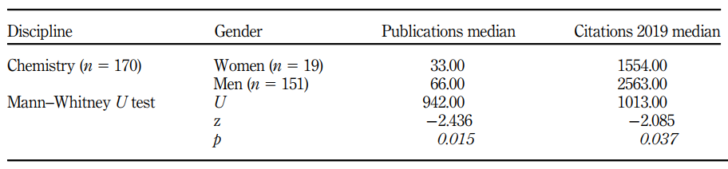
Tabel 6. Perbedaan antara pria dan wanita di publikasi mereka dan kutipan dalam Kimia
Data menunjukkan bahwa Psikologi dan Kimia didominasi oleh laki-laki, paling tidak di Israel. Hasil dalam Psikologi dapat dikaitkan dengan Gonz alez-Alvarez dan Cervera- Temuan Crespo (2019) yang menganalisis semua artikel psikologi Web of Science (WOS) dari 2009. Studi ini menunjukkan bahwa artikel yang ditulis oleh laki-laki lebih sering dikutip. Temuannya menangani Kimia konsisten dengan yang sebelumnya (Gonz alez-Alvarez dan Cervera- Crespo, 2017) yang menemukan keunggulan kutipan pria dalam jurnal ilmu saraf selama bertahun-tahun 2009–2010 dan dengan Bordons et al. (2003) yang menyatakan tidak terdapat perbedaan yang signifikan antara produktivitas penelitian pria dan wanita di bidang Kimia. Namun, outlier dengan file produksi akademis tertinggi kebanyakan laki-laki.
Berbicara tentang Kesehatan Masyarakat, wanita menerbitkan lebih sedikit daripada pria, dan wanita dikutip lebih sedikit dibandingkan pria rata-rata. Hasil ini menduplikasi penelitian sebelumnya yang menunjukkan bahwa perempuan akademisi dalam ilmu sosial di Jerman, Finlandia dan Hong Kong mempublikasikan secara signifikan lebih sedikit dari rekan pria di bidang yang sama (Aiston dan Jung, 2015). Selanjutnya, temuannya mengacu pada Kesehatan Masyarakat dapat dikaitkan dengan orang-orang dari Beaudry dan Larivi ere (2016), yang meneliti bidang kesehatan dan sains, mengungkapkan bahwa wanita lebih jarang menerbitkan (dan dikutip) daripada pria. Mengenai Linguistik, rata-rata wanita menerbitkan sedikit lebih sedikit daripada pria tetapi menerima lebih banyak kutipan daripada pria.
Pertanyaan penelitian kedua mengeksplorasi apakah jumlah rata-rata publikasi dan kutipan sama di semua peringkat akademik (Dosen, Dosen Senior, Profesor Madya dan Profesor Penuh). Menyelidiki jumlah rata-rata publikasi dan kutipan di Psikologi menunjukkan bahwa hanya dalam peringkat Associate Professor wanita memiliki jumlah rata-rata yang lebih tinggi publikasi daripada pria. Untuk semua jenjang akademis lainnya, laki-laki lebih banyak menerbitkan daripada perempuan dikutip lebih sering daripada wanita. Temuan ini sesuai dengan penelitian sebelumnya (K € onig et al., 2015) yang menunjukkan bahwa dalam peminatan Psikologi industri / organisasi, wanita menerbitkan lebih sedikit dan memiliki rata-rata kutipan lebih sedikit daripada pria. Artikel dengan jumlah kutipan tertinggi diterbitkan oleh seorang Profesor Penuh pria. Temuan ini setuju dengan hasil kami sebelumnya, menunjukkan bahwa, dalam Psikologi, pria menerbitkan lebih banyak daripada wanita dan bahwa mereka lebih banyak dikutip daripada wanita. Temuan ini bisa memperkuat asumsi itu Psikologi di Israel adalah bidang yang didominasi laki-laki.
Beralih ke jumlah rata-rata publikasi dan kutipan di Kesehatan Masyarakat, kami menemukan bahwa Dosen, Dosen Senior, dan Profesor Penuh wanita Israel memiliki lebih banyak publikasi dan kutipan rata-rata dibandingkan laki-laki. Namun, temuan tersebut berbeda dengan penelitian sebelumnya (Beaudry dan Larivi ere, 2016), dilakukan di bidang kesehatan dan sains, yang menemukan hal itu wanita menerbitkan lebih sering tetapi dikutip lebih sedikit daripada pria. Namun, para peneliti ini melakukannya tidak mempresentasikan hasil mereka berdasarkan peringkat akademis.
Memeriksa jumlah publikasi dalam Linguistik, kami menemukan bahwa dalam tiga peringkat akademis (Dosen, Dosen Senior dan Profesor Penuh), wanita di Israel memiliki lebih banyak publikasi daripada laki-laki. Soal jumlah sitasi, perempuan lebih banyak daripada laki-laki, dan artikel dengan jumlah tertinggi jumlah kutipan diterbitkan oleh Profesor Penuh wanita. Temuan ini bisa dikaitkan dengan Thelwell (2020), yang mengeksplorasi evolusi perbedaan gender dalam kutipan berdampak 1996–2018 untuk enam juta artikel dari tujuh negara besar berbahasa Inggris, mengungkapkan bahwa ada sedikit keuntungan kutipan wanita untuk Australia, Kanada, Irlandia, Jamaika, Baru Selandia, Britania Raya kecuali Amerika Serikat di mana tidak ada perbedaan. Namun, temuan ini juga bisa dibandingkan dengan hasil sebelumnya yang menunjukkan pria memiliki lebih banyak publikasi daripada wanita (Fox, 2005; Hesli dan Lee, 2011; Rorstad dan Aksnes, 2015). Namun, Fox (2005) mempelajari bidang STEM, yang tidak relevan dengan Linguistik. Hesli dan Lee (2011) dianggap Ilmu Politik dan menemukan bahwa wanita lebih sedikit menerbitkan. Rorstad dan Asknes (2015) mempelajari peneliti Norwegia secara keseluruhan dan tidak berkonsentrasi pada bidang tertentu. Kami Temuan dalam Linguistik dan Kesehatan Masyarakat serupa dengan temuan van Arensbergen et al. (2012), yang menemukan bahwa peneliti wanita yang lebih muda (Dosen dan Dosen Senior dalam kasus kami) mengungguli laki-laki dalam hal jumlah rata-rata publikasi per peneliti di Sosial Ilmu di Belanda.
Menjelajahi jumlah publikasi dan kutipan dalam Kimia di Israel, kami melihat bahwa, umumnya, di keempat peringkat akademis, laki-laki memiliki lebih banyak publikasi dan lebih banyak kutipan daripada wanita. Temuan ini serupa dengan yang dilaporkan oleh Royal Society of Chemistry (2019), yang mengungkapkan bahwa wanita memiliki lebih sedikit publikasi dan lebih sedikit kutipan dalam Kimia. Namun, ada beberapa aspek yang menarik dari data tersebut. Jumlah rata-rata wanita kutipan per publikasi lebih tinggi daripada pria. Selanjutnya, jumlah rata-rata publikasi per peneliti lebih tinggi di peringkat Associate Professor. Wanita memiliki yang lebih tinggi rata-rata jumlah kutipan per peneliti di jajaran Dosen Senior dan Associate Profesor. Temuan tentang jumlah kutipan wanita mungkin terkait dengan a studi sebelumnya (Thelwall 2018) yang mencatat sedikit keuntungan rata-rata untuk kutipan wanita.
Pertanyaan penelitian ketiga yang diselidiki adalah apakah peneliti pria Israel bekerja sama lebih dari wanita. Dalam Psikologi, sebagian besar publikasi tidak ditulis tunggal, dan jumlah rekan penulis yang paling sering untuk perempuan dan laki-laki adalah empat. Ini mungkin menunjukkan bahwa tidak ada perbedaan antara peneliti pria dan wanita Israel dalam hal kolaborasi dalam Psikologi.
Di bidang Kesehatan Masyarakat, tampaknya banyak penulis adalah norma, kurang dari 5% terbitannya ditulis tunggal, dan ada satu terbitan dengan 720 rekan penulis. Lebih lanjut, Dosen Senior laki-laki berpartisipasi paling banyak dalam proyek besar (yaitu proyek yang memiliki 11 hingga 44 penulis). Penemuan menarik lainnya yang menggambarkan kebanyakan peneliti Israel di Public Health berkolaborasi, dan perempuan berkolaborasi lebih dari laki-laki.
Tidak seperti Psikologi dan Kesehatan Masyarakat, dalam Linguistik di Israel, baik pria maupun wanita tampaknya demikian lebih suka menjadi penulis tunggal. Hasil ini mungkin terkait dengan penelitian sebelumnya (Abramo et al., 2009a, b), yang menemukan bahwa secara umum peneliti cenderung lebih banyak berkolaborasi secara interdisipliner bidang daripada bidang yang tidak memiliki karakteristik ini. Catatan menarik dari penelitian kami adalah bahwa ketika ada lebih banyak wanita dalam disiplin ilmu (seperti halnya Linguistik dan Kesehatan Masyarakat), kami melihat lebih banyak kolaborasi di antara jajaran akademik yang berbeda: Dosen, Dosen Senior dan Profesor Madya (dalam Linguistik) dan Dosen dan Dosen Senior (dalam Kesehatan Masyarakat). Adapun Secara kimiawi, tampaknya di Israel, wanita cenderung lebih banyak berkolaborasi daripada pria, terutama di peringkat akademis yang lebih tinggi, dan tampaknya banyak penulis adalah norma. Penemuan Israel itu peneliti wanita (dalam empat disiplin ilmu yang berbeda) cenderung berkolaborasi lebih banyak daripada pria mereka rekan kerja dapat dikaitkan dengan penelitian Abramo dkk. (2019) yang menyarankan hal itu Tidak ada perbedaan yang signifikan dalam ilmuwan top Italia tentang kedua jenis kelamin tersebut perilaku kolaborasi.
Pertanyaan penelitian keempat menyelidiki apakah ada perbedaan gender di atas 5% jurnal di setiap bidang di Israel. Penemuan mengungkapkan hal itu dalam tiga dari empat disiplin ilmu (Psikologi, Kesehatan Masyarakat dan Kimia), laki-laki mempublikasikan lebih banyak daripada perempuan, sedangkan kebalikannya adalah benar dari Linguistik. Kami melihat bahwa di Israel, pria menerbitkan lebih banyak di jurnal teratas daripada wanita. Temuan tentang Psikologi bergema Mayer dan Rathmann (2018) temuan yang difokuskan pada publikasi profesor penuh Jerman di Psikologi. Mereka mengungkapkan perbedaan gender antara ilmuwan pria dan wanita untuk publikasi di atas jurnal. Rata-rata, pria menerbitkan lebih banyak artikel di jurnal teratas daripada wanita. Mengenai Linguistik, temuannya serupa dengan yang dilaporkan oleh Weisshaar (2017), yang mencatat hal itu di Di fakultas bahasa Inggris, perempuan lebih banyak diterbitkan dalam jurnal peringkat tinggi daripada laki-laki. Nielsen (2017) menemukan bahwa wanita sedikit lebih mungkin dibandingkan pria untuk menulis artikel di antara 10% teratas jurnal yang paling banyak dikutip dalam manajemen.
Pertanyaan penelitian kelima mengeksplorasi apakah ada perbedaan antara wanita dan jumlah kutipan pria antara 2015 dan 2019 di setiap disiplin ilmu atau di antara disiplin ilmu. Temuan menunjukkan bahwa hanya dalam Psikologi laki-laki dikutip dalam persentase lebih sering daripada mereka rekan wanita. Dalam Linguistik, Kesehatan Masyarakat dan Kimia, yang terjadi adalah kebalikannya. Ini Temuan mungkin menyajikan tren baru di mana penulis wanita lebih banyak dikutip daripada pria rekan-rekan. Selain itu, ada temuan menarik yang mengacu pada CiteScore peneliti, mengungkapkan bahwa dalam Psikologi dan Linguistik, CiteScore rata-rata wanita lebih tinggi daripada pria, sedangkan di Kesehatan Masyarakat dan Kimia, CiteScore rata-rata pria lebih tinggi.
Kesimpulan, penelitian lebih lanjut dan batasan
Tujuan dari penelitian ini adalah untuk menguji keluaran dan kutipan anggota fakultas berdasarkan jenis kelamin dan peringkat akademis mereka di akademisi Israel, menggunakan empat bidang berbeda: Psikologi (Ilmu Sosial), Kesehatan Masyarakat (Ilmu Kesehatan), Linguistik (Humaniora) dan Kimia (ilmu eksakta). Temuan mengungkapkan bahwa di keempat disiplin, jumlah rata-rata perempuan publikasi lebih rendah daripada laki-laki, dan dalam tiga dari empat disiplin ilmu (Psikologi, Kesehatan Masyarakat dan Kimia), pria menerbitkan lebih banyak di jurnal teratas (5% teratas) dibandingkan wanita, sedangkan kebalikannya terjadi pada Linguistik. Jadi, salah satu kesimpulan kami adalah sebagai promosi akademis dikaitkan dengan jumlah publikasi peneliti dan tempatnya, kita dapat memahami mengapa representasi perempuan di pangkat yang lebih tinggi di Israel rendah.
Namun, salah satu temuan menarik dalam penelitian saat ini menunjukkan hal itu pada tiga disiplin ilmu (Kesehatan Masyarakat, Linguistik dan Kimia), ada peningkatan rata-rata kutipan per peneliti wanita antara 2015 dan 2019, sebuah temuan yang mungkin mewakili hal baru kecenderungan mengenai lingkungan akademik Israel.
Kesimpulan utama lainnya adalah bahwa disparitas gender harus diperiksa tidak hanya di a tingkat umum tetapi dengan disiplin, karena masing-masing memiliki fitur unik.
Kami menyarankan agar studi lebih lanjut akan menyelidiki keluaran dan kutipan anggota fakultas berdasarkan jenis kelamin dan peringkat akademis mereka di akademisi Israel, selama periode yang lebih luas yaitu sepuluh atau 15 tahun tahun. Selain itu, studi masa depan mungkin melibatkan peneliti dari negara lain juga.
Studi saat ini memiliki beberapa keterbatasan: Sampelnya kecil, karena Israel kecil negara. Selain itu, studi tersebut hanya berisi publikasi yang diindeks oleh Scopus. Apalagi sebagai studi dilakukan hanya di Israel, hasilnya khusus untuk akademisi Israel.

References
Abramo, G., D’Angelo, C. and Caprasecca, A. (2009a), “Gender differences in research productivity:
a bibliometric analysis of the Italian academic system”, Scientometrics, Vol. 79 No. 3,
pp. 517-539.
Abramo, G., D’Angelo, C.A. and Di Costa, F. (2009b), “Research collaboration and productivity: is there
correlation?”, Higher Education, Vol. 57 No. 2, pp. 155-171.
Abramo, G., D’Angelo, C.A. and Solazzi, M. (2011), “The relationship between scientists’ research
performance and the degree of internationalization of their research”, Scientometrics, Vol. 86
No. 3, pp. 629-643.
Abramo, G., D’Angelo, C.A. and Murgia, G. (2013), “Gender differences in research collaboration”,
Journal of Informetrics, Vol. 7 No. 4, pp. 811-822.
Abramo, G., D’Angelo, C.A. and Di Costa, F. (2019), “A gender analysis of top scientists’ collaboration
behavior: evidence from Italy”, Scientometrics, Vol. 120 No. 2, pp. 405-418.
Adams, J. (2012), “Collaborations: the rise of research networks”, Nature, Vol. 490 No. 7420, pp. 335-6.
Aiston, S.J. and Jung, J. (2015), “Women academics and research productivity: an international
comparison”, Gender and Education, Vol. 27 No. 3, pp. 205-220.
Aksnes, D.W., Rorstad, K., Piro, F. and Sivertsen, G. (2011), “Are female researchers less cited?
A large-scale study of Norwegian scientists”, Journal of the American Society for Information
Science and Technology, Vol. 62 No. 4, pp. 628-636.
Barrios, M., Villarroya, A. and Borrego, A. (2013), “Scientific production in psychology: a gender
analysis”, Scientometrics, Vol. 95 No. 1, pp. 15-23.
Beaudry, C. and Lariviere, V. (2016), “Which gender gap? Factors affecting researchers’ scientific
impact in science and medicine”, Research Policy, Vol. 45 No. 9, pp. 1790-1817.
Bohm, M., Papoutsis, K., Gottwik, M. and Ukena, C. (2015), “Publication performance of women
compared to men in German cardiology”, International Journal of Cardiology, Vol. 181,
pp. 267-269.
Bordons, M., Morillo, F., Fernandez, M.T. and Gomez, I. (2003), “One step further in the production of
bibliometric indicators at the micro level: differences by gender and professional category of
scientists”, Scientometrics, Vol. 57 No. 2, pp. 159-173.
Borsuk, R.M., Budden, A.E., Leimu, R., Aarssen, L.W. and Lortie, C.J. (2009), “The influence of author
gender, national language and number of authors on citation rate in ecology”, Open Ecology
Journal, Vol. 2 No. 1, pp. 25-28.
Boschini, A. and Sj€ogren, A. (2007), “Is team formation gender neutral? Evidence from coauthorship
patterns”, Journal of Labor Economics, Vol. 25 No. 2, pp. 325-365.
Carter, T.E., Smith, T.E. and Osteen, P.J. (2017), “Gender comparisons of social work faculty using
h-index scores”, Scientometrics, Vol. 111 No. 3, pp. 1547-1557.
Ceci, S.J. and Williams, W.M. (2011), “Understanding current causes of women’s under-representation
in science”, Proceedings of the National Academy of Sciences, Vol. 108 No. 8, pp. 3157-3162.
Ceci, S.J., Ginther, D.K., Kahn, S. and Williams, W.M. (2014), “Women in academic science: a changing
landscape”, Psychological Science in the Public Interest, Vol. 15 No. 3, pp. 75-141.
Clarke, A., Gatineau, M., Grimaud, O., Royer-Devaux, S., Wyn-Roberts, N., Le Bis, I. and Lewison, G.
(2007), “A bibliometric overview of public health research in Europe”, European Journal of
Public Health, Vol. 17, pp. 43-49.
Cole, J.R. (1979), Fair Science: Women in Scientific Community, Columbia University Press, New York.
Cole, J.R. and Zuckerman, H. (1984), “The productivity puzzle: persistence and change in patterns of
publication of men and women in scientists”, in Maier, P. and Steinkamp, M.W. (Eds), Advances
in Motivation and Achievement, JAI, Greenwich, CT, Vol. 2, pp. 217-258.
Cooper, T. (2019), “Discrimination and implicit bias against women in the academy”, Doctoral
dissertation, Bar-Ilan University, available at: http://offprints.lb.biu.ac.il.eu1.proxy.openathens.
net/tif/theses/thes_linked/9926564166005776_coo.pdf.
Copenheaver, C.A., Goldbeck, K. and Cherubini, P. (2010), “Lack of gender bias in citation rates of
publications by dendrochronologists: what is unique about this discipline?”, Tree-Ring
Research, Vol. 66 No. 2, pp. 127-134.
Cotropia, C.A. and Petherbridge, L. (2017), “Gender disparity in law review citation rates”, William and
Mary Law Review, Vol. 59, p. 771.
D’Amico, R. and Di Giovanni, M.A. (2000), “Pubblicazioni in riviste di psicologia: un’analisi di genere
[Publications in Italian psychology journals: a gender analysis]”, Bollettino di Psicologia
Applicata, Vol. 232, pp. 39-47.
Dion, M.L., Sumner, J.L. and Mitchell, S.M. (2018), “Gendered citation patterns across political science
and social science methodology fields”, Political Analysis, Vol. 26 No. 3, pp. 312-327.
Elsevier.com (2017), “Gender in the global research landscape”, available at: https://www.elsevier.com/
research–intelligence/campaigns/gender-17 (accessed 20 April 2020).
European Commission (2015), “She figures 2015”, available at: https://ec.europa.eu/research/swafs/pdf/
pub_gender_equality/she_figures_2015-final.pdf (accessed 20 April 2020).
Fell, C.B. and K€onig, C.J. (2016), “Is there a gender difference in scientific collaboration?
A scientometric examination of co-authorships among industrial–organizational
psychologists”, Scientometrics, Vol. 108 No. 1, pp. 113-141.
Fish, M. and Gibbons, J.D. (1989), “A comparison of the publications of female and male economists”,
The Journal of Economic Education, Vol. 20 No. 1, pp. 93-105.
Fox, M.F. (2001), “Women, science, and academia: graduate education and careers”, Gender and
Society, Vol. 15 No. 5, pp. 654-666.
Fox, M.F. (2005), “Gender, family characteristics, and publication productivity among scientists”,
Social Studies of Science, Vol. 35 No. 1, pp. 131-150.
Fox, M.F. (2018), Women in Global Science: Advancing Academic Careers through International
Collaboration, Stanford University Press, Stanford, CA.
Frehill, L.M. and Zippel, K. (2010), “Gender and international collaborations of academic scientists and
engineers: findings from the survey of doctorate recipients, 2006”, Journal of the Washington
Academy of Sciences, Vol. 97 No. 1, pp. 49-69.
Fridner, A., Norell, A., Akesson, G., Senden, M.G., Løvseth, L.T. and Schenck-Gustafsson, K. (2015),
“Possible reasons why female physicians publish fewer scientific articles than male physicians–
a cross-sectional study”, BMC Medical Education, Vol. 15 No. 1, pp. 67-84.
Gewin, V. (2017), “Gender bias: citation lag in astronomy”, Nature, Vol. 546 No. 7660, p. 693.
Goldschmidt, R. (2012), “Data on women in academia”, (in Hebrew), available at: www.knesset.gov.il/
committees/heb/material/data/mada2012-03-06.doc (accessed 20 April 2020).
Gonzalez-Alvarez, J. and Cervera-Crespo, T. (2019), “Contemporary psychology and women: a gender
analysis of the scientific production”, International Journal of Psychology, Vol. 54 No. 1,
pp. 135-143.
Gonzalez-Alvarez, J. and Cervera-Crespo, T. (2017), “Research production in high-impact journals of
contemporary neuroscience: a gender analysis”, Journal of Informetrics, Vol. 11 No. 1,
pp. 232-243.
Gupta, B., Kumar, S. and Aggarwal, B. (1999), “A comparision of productivity of male and female
scientists of CSIR”, Scientometrics, Vol. 45 No. 2, pp. 269-289.
Helmreich, R.L., Spence, J.T., Beane, W.E., Lucker, G.W. and Matthews, K.A. (1980), “Making it in
academic psychology: demographic and personality correlates of attainment”, Journal of
Personality and Social Psychology, Vol. 39 No. 5, pp. 896-908.
Hesli, V.L. and Lee, J.M. (2011), “Faculty research productivity: why do some of our colleagues publish
more than others?”, PS: Political Science and Politics, Vol. 44 No. 2, pp. 393-408.
Jadidi, M., Karimi, F., Lietz, H. and Wagner, C. (2018), “Gender disparities in science? Dropout,
productivity, collaborations and success of male and female computer scientists”, Advances in
Complex Systems, Vol. 21 No. 03n04, 1750011.
Joy, S. (2006), “What should I be doing, and where are they doing it? Scholarly productivity of
academic psychologists”, Perspectives on Psychological Science, Vol. 1, pp. 346-364.
K€onig, C.J., Fell, C.B., Kellnhofer, L. and Schui, G. (2015), “Are there gender differences among
researchers from industrial/organizational psychology?”, Scientometrics, Vol. 105 No. 3,
pp. 1931-1952.
Kretschmer, H., Kundra, R., Beaver, D. and Kretschmer, T. (2012), “Gender bias in journals of gender
studies”, Scientometrics, Vol. 93 No. 1, pp. 135-150.
Kyvik, S. and Reymert, I. (2017), “Research collaboration in groups and networks: differences across
academic fields”, Scientometrics, Vol. 113 No. 2, pp. 951-967.
Lariviere, V., Ni, C., Gingras, Y., Cronin, B. and Sugimoto, C.R. (2013), “Bibliometrics: global gender
disparities in science”, Nature News, Vol. 504 No. 7479, pp. 211-213.
Lee, S. and Bozeman, B. (2005), “The impact of research collaboration on scientific productivity”,
Social Studies of Science, Vol. 35 No. 5, pp. 673-702.
Lemoine, W. (1992), “Frequency distribution of research papers and patents according to sex: the case
of CSIR, India”, Scientometrics, Vol. 24, pp. 449-469.
Lerrer, M. and Abgar, I.A. (2018), “Women in academia”, (in Hebrew), available at: Https://fs.knesset.
gov.il/globaldocs/MMM/64a5fee7-6462-e811-80dd-00155d0a0b8d/2_64a5fee7-6462-e811-80dd-
00155d0a0b8d_11_10507.pdf (accessed 20 April 2020).
Leydesdorff, L. and Wagner, C.S. (2008), “International collaboration in science and the formation of a
core group”, Journal of Informetrics, Vol. 2 No. 4, pp. 317-325.
Li, S.F., Latib, N., Kwong, A., Zinzuwadia, S. and Cowan, E. (2007), “Gender trends in emergency
medicine publications”, Academic Emergency Medicine, Vol. 14 No. 12, pp. 1194-1196.
Litwin, J. (2014), “Who’s getting the biggest research bang for the buck”, Studies in Higher Education,
Vol. 39 No. 5, pp. 771-785.
Long, J.S. (1992), “Measure of sex differences in scientific productivity”, Social Forces, Vol. 71, pp. 159-178.
Long, J.S. and Fox, M.F. (1995), “Scientific careers: universalism and particularism”, Annual Review of
Sociology, Vol. 21 No. 1, pp. 45-71.
Lynn, F.B., Noonan, M.C., Sauder, M. and Andersson, M.A. (2019), “A rare case of gender parity in
academia”, Social Forces, Vol. 98 No. 2, pp. 518-547.
Maass, A. and Casotti, P. (2000), “Gender gaps in EAESP: numerical distribution and scientific
productivity of women and men”, European Bulletin of Social Psychology, Vol. 12 No. 2, pp. 14-31.
Mairesse, J. and Pezzoni, M. (2015), “Does gender affect scientific productivity?”, Revue Economique ,
Vol. 66 No. 1, pp. 65-113.
Maliniak, D., Powers, R. and Walter, B.F. (2013), “The gender citation gap in international relations”,
International Organization, Vol. 67 No. 4, pp. 889-922.
Mauleo’n, E. and Bordons, M. (2006), “Productivity, impact and publication habits by gender in the
area of materials science”, Scientometrics, Vol. 66, pp. 199-218.
Mayer, S.J. and Rathmann, J.M. (2018), “How does research productivity relate to gender? Analyzing
gender differences for multiple publication dimensions”, Scientometrics, Vol. 117 No. 3,
pp. 1663-1693.
Merton, R.K. (1988), “The Matthew effect in science, II: cumulative advantage and the symbolism of
intellectual property”, Isis, Vol. 79 No. 4, pp. 606-623.
Moss-Racusin, C.A., Dovidio, J.F., Brescoll, V.L., Graham, M.J. and Handelsman, J. (2012), “Science
faculty’s subtle gender biases favor male students”, Proceedings of the National Academy of
Sciences, Vol. 109 No. 41, pp. 16474-16479.
Nagarkar, S. (2014), “A bibliometric analysis of publications of the chemistry department, University
of Pune, India, 1999-2012”, Annals of Library and Information Studies, Vol. 61, pp. 85-92.
Nederhof, A.J. and Noyons, E.C. (1992), “International comparison of departments’ research
performance in the humanities”, Journal of the American Society for Information Science,
Vol. 43 No. 3, pp. 249-256.
Nielsen, M.W. (2016), “Gender inequality and research performance: moving beyond individualmeritocratic explanations of academic advancement”, Studies in Higher Education, Vol. 41
No. 11, pp. 2044-2060.
Nielsen, M.W. (2017), “Gender and citation impact in management research”, Journal of Informetrics,
Vol. 11 No. 4, pp. 1213-1228.
Nygaard, L.P. and Bahgat, K. (2018), “What’s in a number? How (and why) measuring research
productivity in different ways changes the gender gap”, Journal of English for Academic
Purposes, Vol. 32, pp. 67-79.
Panisch, L.S., Smith, T.E., Carter, T.E. and Osteen, P.J. (2017), “Gender comparisons of Israeli social
work faculty using h-index scores”, Journal of Applied Research in Higher Education, Vol. 9
No. 3, pp. 439-447.
Raj, A., Carr, P.L., Kaplan, S.E., Terrin, N., Breeze, J.L. and Freund, K.M. (2016). "Longitudinal analysis
of gender differences in academic productivity among medical faculty across 24 medical
schools in the United States”, Academic Medicine: Journal of the Association of American
Medical Colleges, Vol. 91 No. 8, p. 1074.
Reskin, B.F. (1978), “Scientific productivity, sex, and location in the institution of science”, American
Journal of Sociology, Vol. 83 No. 5, pp. 1235-1243.
Rivera-Garzon, D.M. (2008), “Caracterizacion de la comunidad cientıfica de Psicologıa que publica en la
revista Universitas Psychologica (2002-2008)”, Universitas Psychologica, Vol. 7, pp. 917-932.
Rorstad, K. and Aksnes, D.W. (2015), “Publication rate expressed by age, gender and academic
position–A large-scale analysis of Norwegian academic staff”, Journal of Informetrics, Vol. 9
No. 2, pp. 317-333.
Royal Society of Chemistry (RSC) (2019), “Is publishing in the chemical sciences gender biased?”,
available at: https://www.rsc.org/globalassets/04-campaigning-outreach/campaigning/genderbias/gender-bias-report-final.pdf (accessed 20 April 2020).
Schisterman, E.F., Swanson, C.W., Lu, Y.L. and Mumford, S.L. (2017), “The changing face of
epidemiology: gender disparities in citations?”, Epidemiology, Vol. 28 No. 2, pp. 159-168.
Shin, J.C., Jung, J., Postiglione, G.A. and Azman, N. (2014), “Research productivity of returnees from
study abroad in Korea, Hong Kong, and Malaysia”, Minerva, Vol. 52 No. 4, pp. 467-487.
Smith, S.D. (2004), “Is an article in a top journal a top article?”, Financial Management, pp. 133-149.
Sonnert, G. and Holton, G. (1995), Gender Differences in Science Careers: The Project Access Study,
Rutgers University Press, New Brunswick, NJ.
Su, R. and Rounds, J. (2015), “All STEM fields are not created equal: people and things interests
explain gender disparities across STEM fields”, Frontiers in Psychology, Vol. 6, p. 189.
Su, R., Rounds, J. and Armstrong, P.I. (2009), “Men and things, women and people: a meta-analysis of
sex differences in interests”, Psychological Bulletin, Vol. 135, pp. 859-884, doi: 10.1037/a0017364.
Tellhed, U., B€ackstr€om, M. and Bj€orklund, F. (2017), “Will I fit in and do well? The importance of social
belongingness and self-efficacy for explaining gender differences in interest in STEM and
HEED majors”, Sex Roles, Vol. 77 Nos 1-2, pp. 86-96.
Thelwall, M. (2018), “Do gendered citation advantages influence field participation? Four unusual
fields in the USA 1996–2017”, Scientometrics, Vol. 117 No. 3, pp. 2133-2144.
Thelwall, M. (2019), “Author gender differences in psychology citation impact 1996–2018”,
International Journal of Psychology, Vol. 55 No. 4, pp. 684-694.
Thelwall, M. (2020), “Female citation impact superiority 1996–2018 in six out of seven Englishspeaking nations”, Journal of the Association for Information Science and Technology, Vol. 71
No. 8, pp. 979-990.
Toren, N. (2005), Women in Israeli Academia: Images, Numbers, Discrimination (In Hebrew), Ramot,
Tel Aviv.
Van Arensbergen, P., van der Weijden, I. and van den Besselaar, P. (2012), “Gender differences in
scientific productivity: a persisting phenomenon?”, Scientometrics, Vol. 93 No. 3, pp. 857-868.
Ward, K.B. and Grant, L. (1998), “Gender and academic publishing”, in Smart, J.C. (Ed.), Higher
Education: Handbook of Theory and Research, Agathon, New York, Vol. 11, pp. 172-212.
Weisshaar, K. (2017), “Publish and perish? An assessment of gender gaps in promotion to tenure in
Academia”, Social Forces, Vol. 96 No. 2, pp. 529-560.
Xie, Y. and Shauman, K.A. (1998), “Sex differences in research productivity: new evidence about an
old puzzle”, American Sociological Review, pp. 847-870.
Zeng, X.H.T., Duch, J., Sales-Pardo, M., Moreira, J.A., Radicchi, F., Ribeiro, H.V. and Amaral, L.A.N.
(2016), “Differences in collaboration patterns across discipline, career stage, and gender”, PLoS
Biology, Vol. 14 No. 11, e1002573.
Zettler, H.R., Cardwell, S.M. and Craig, J.M. (2017), “The gendering effects of co-authorship in
criminology and criminal justice research”, Criminal Justice Studies, Vol. 30 No. 1, pp. 30-44.

